Uzaktan Erişimli Kontrol Laboratuarı Uygulamaları

Mevlüt ARSLAN ¹ , İrfan ATABAŞ ² , Ali ERİŞEN ³ , İbrahim UZUN ⁴

^{1,2} Bilgisayar Mühendisliği Bölümü
Mühendislik Fakültesi
Kırıkkale Üniversitesi, 71451, Yahşihan, KIRIKKALE
^{3,4} Makina Mühendisliği Bölümü
Mühendislik Fakültesi
Kırıkkale Üniversitesi, 71451, Yahşihan, KIRIKKALE

¹ mevlut@kku.edu.tr , ² irfan@kku.edu.tr , ³ erisen@kku.edu.tr , ⁴ uzun@kku.edu.tr

Özet

Son yıllarda internet teknolojilerinin yaygınlaşıyor olması eğitim alanında ve eğitimin bir parçası olarak laboratuarlarda bir takım değişimlere yol açmaktadır. Uzaktan eğitimin her geçen gün daha da önem kazandığı günümüzde eğitim ve öğretimin vazgeçilmez unsurları olan laboratuarların da uzaktan erişebilir olmasının uygulamalı bilim dallarına önemli katkılar sağlayabileceği düşünülmektedir.

Bu çalışmada yeni bir uygulamalı model geliştirilmekte, mevcut kontrol ve proses kontrol laboratuar uygulamaları uzaktan erişimli hale getirilerek, kontrol uygulamalarının internet aracılığı ile gerçekleştirilmesi sağlanmaktadır. Böylece öğrencilere verilecek eğitim, yer ve zaman yönünden esnek hale gelmekte, öğrenciler laboratuar imkanlarına sadece derslerde ve uygulama saatlerinde değil her zaman ve her yerden erişebilmektedirler. Geliştirilen uzaktan erişimli kontrol laboratuarı ile internet destekli uzaktan eğitim, on-line laboratuar ve internet tabanlı kontrol konuları bir uygulamada birleştirilerek ele alınmış olmaktadır.

Anahtar Kelimeler: Uzaktan eğitim, uzaktan erişimli laboratuar, internet tabanlı kontrol, internet destekli eğitim

1. GİRİŞ

İletişim ve bilişim teknolojilerindeki hızlı gelişmeler ile internetin her geçen gün yaygınlaşması birçok alanda olduğu gibi eğitim alanında da büyük fırsatları beraberinde getirmiş, öğrenci ve öğreticinin zaman ve mekan açısından veya her iki yönden de farklı yerlerde bulunduğu bir öğretim şekli olan uzaktan eğitimi de daha cazip hale getirmiştir [1].

Uzaktan eğitimin her geçen gün daha da önem kazandığı günümüzde eğitim ve öğretimin vazgeçilmez unsurları olan laboratuarlarında uzaktan erişebilir olması ve öğrencilerin laboratuar imkanlarına sadece derslerde ve uygulama saatlerinde değil her zaman ve her yerden erişebilmeleri önemli bir aşama olacaktır. Bu gereksinim uzaktan erişimli laboratuar tanımını ortaya çıkarmıştır. Uzaktan erişimli laboratuarlar, farklı coğrafi mekanlardaki kullanıcıların uzaktan laboratuar donanımına erişimi ve komut gönderip geri bildirim bilgisi ve ortam görüntüsü almasının sağlandığı uygulamalardır. İlk olarak uzaktan erişimli laboratuarlar, laboratuarların kullanıma ilişkin mekansal ve zamansal kısıtların aşılabilmesi için donanımlara uzaktan erişilen laboratuarlar oluşturulması düşüncesinin proje haline getirilip daha sonra geliştirilmesi ve uygulamaya konulmasıyla oluşturulmuşlardır [2,3]. Böylece laboratuarda bulunan deney düzeneklerinin ve donanımların hem laboratuarda bulunan öğrenciler tarafından hem de internet aracılığıyla uzaktan erişenler tarafından kullanılabilmesi sağlanmıştır[4-9].

Bu çalışmada yeni bir uygulamalı model geliştirilmiş, mevcut kontrol ve proses kontrol laboratuar uygulamaları uzaktan erişimli hale getirilerek, kontrol uygulamalarının internet aracılığı ile gerçekleştirilmesi sağlanmaktadır. Böylece uzaktan erişimli kontrol laboratuarı uygulamaları gerçekleştirilmiş olmaktadır.

2. SİSTEMİN GENEL YAPISI

Sistem Şekil 1 de görüldüğü gibi dört ana bölümden oluşmaktadır. Bunlar; Kontrol edilen sistemler ve sensörler, kontrol kartı, sunucu bilgisayar ve kullanıcılar şeklindedir.

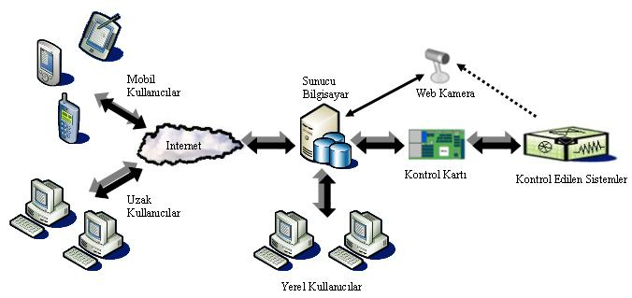

Şekil 1. Sistemin genel görünümü
Klasik kontrol ve proses kontrol laboratuarlarında bulunan donanımlar, mekaniksel yapılar ve deney düzenekleri kontrol edilen sistemler ve sensörler bölümünde incelenebilir. Örneğin sıcaklık kontrolünde kullanılan bir iklimlendirme cihazı , ısıtma veya soğutma makinesi bu bölümde yer alır. Yine bir sıvı seviye kontrol sisteminde yer alan su tankı, elektronik vanalar sistemin bu bölümünde incelenebilir. Bunların yanı sıra deney ortamından her türlü bilgiyi almayı sağlayan sensörler ile sayısal görüntü sağlayan video kamera bu bölümde yer alır.
Kontrol edilen sistemler ile ilgili tüm bilgiler elektronik kontrol kartı tarafından alınır. Kontrol kartı, sensör verilerinin okunması, bilgisayara aktarılması ve kumanda sistemlerinin kontrolünü gerçekleştirir. Motor sürücüler, röleler, triak ve mikro denetleyici gibi elektronik elemanlar bu kart üzerindedir.
Sunucu bilgisayar ise sistemin en önemli öğesidir. Bu sunucu bilgisayar web ve veritabanı sunucu olarak çalışmaktadır. Video görüntülerinin aktarımı yine bu sunucu bilgisayar üzerinden yapılmaktadır. Bunun yanı sıra bu bilgisayarda sistemin karar verme mekanizmasını oluşturan kontrol yazılımı çalışmaktadır. Sunucu bilgisayar RS232c seri kablo ile kontrol kartına bağlıdır (Uygulamada, RS232 protokolü kullanılmıştır). Seri kablo vasıtasıyla, sunucu bilgisayar ile kontrol kartı arasında gerçek zamanlı veri alışverişi sağlanır[10].
Kullanıcılar sisteme yerel bilgisayarlardan, internet aracılığı ile de herhangi bir bilgisayardan ulaşabilmektedirler. Cep telefonu , PDA gibi web tarayıcı destekli mobil cihazlarla da sisteme erişim mümkündür. Sistemin blok yapısı ise Şekil 2’de görülmektedir.
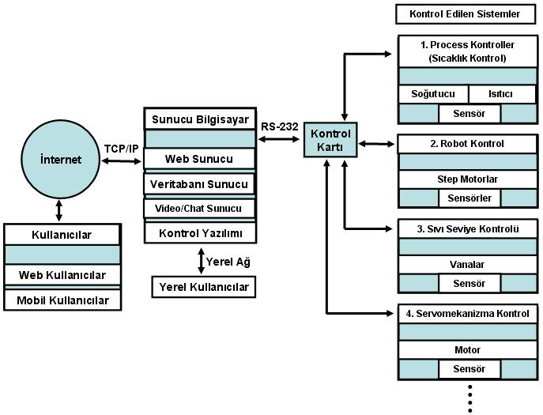
Şekil 2. Sistemin blok yapısı

3. SİSTEMİN TEMEL ÖZELLİKLERİ
3.1. Web Arayüzü
Kontrol laboratuarı uygulamalarına uzaktan erişim için herhangi bir istemci yazılıma gerek yoktur. Tasarlanan web arayüzü ile kullanıcılar web tarayıcı kullanarak sisteme ulaşır. Kullanıcılar internet bağlantısı ve standart bir web tarayıcı vasıtasıyla kendi parametreleri ile herhangi bir kontrol deneyini gerçekleştirebilmektedirler.
Sonuçlar yine web arayüzü sayesinde aynı anda görüntülenebilmektedir. Kontrol uygulaması süreci ve sonuçları veri setleri şeklinde alınabileceği gibi grafiksel olarakta alınabilir. Grafikler kontrol edilen sistemdeki değişimle eş zamanlı olarak değişir. Her bir kontrol laboratuarı uygulaması için bir web arayüzü vardır. Örneğin sıcaklık proses kontrol uygulamasının web arayüzü Şekil 3’te görülmektedir.
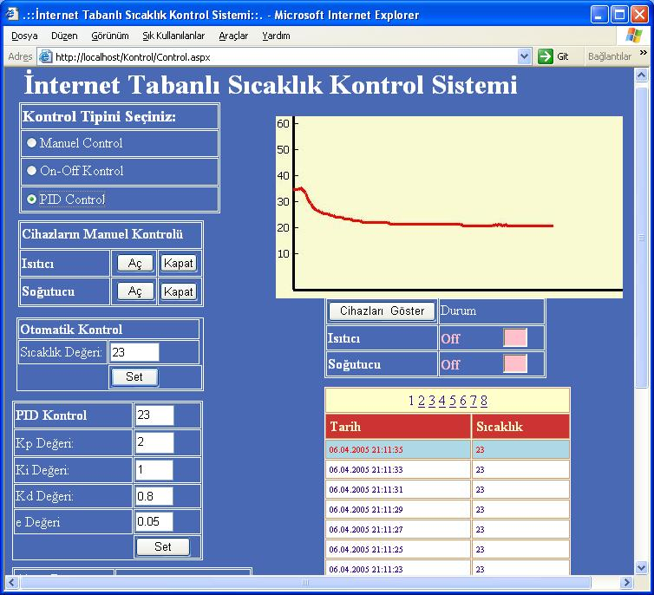
Şekil 3. Sıcaklık proses kontrol web arayüzü
Robot kontrol, sıvı seviye kontrol gibi görsel sonuç veren bazı deneyler için video yoluyla görüntü alınabilmektedir. Laboratuarda yer alan video kamera, sunucu bilgisayar üzerindeki video sunucu yazılımı ile kullanıcılara görüntü sağlar. Kontrol uygulamaları web arayüzlerine ve belirtilen diğer özelliklere hazırlanan web sitesinden ulaşabilir. Web sitesinin ana sayfası Şekil 4’te görülmektedir.

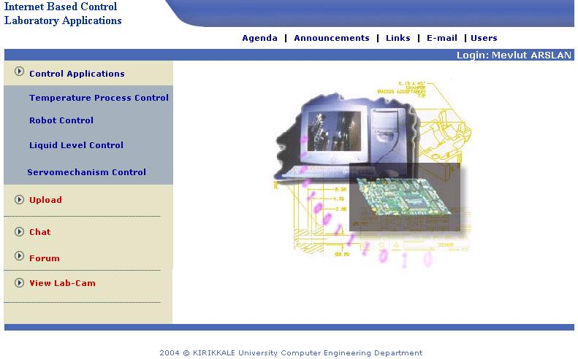
Şekil 4. Web sitesi genel görünümü
3.2. Kontrol Yazılımı:
Kontrol yazılımı sunucu bilgisayarda çalışan ve kullanıcılar ile kontrol edilen sistem arasındaki ilişkiyi sağlayan en önemli unsurdur. Prosesten veri alma, bu verileri veritabanına kaydetme, kullanıcılardan web arayüzü aracılığı ile gelen komutları prosese uygun hale getirerek kontrol edilen sistem tarafından yürütülmesini sağlama ve geri besleme alarak kontrol etme gibi önemli görevleri icra eder. Her bir kontrol laboratuarı uygulamasının ayrı bir bilgisayar programı vardır. Örneğin Şekil 5(a)’da da sıvı seviye kontrol uygulamasının ve Şekil 5(b)’de de sıcaklık proses kontrol uygulamasının bilgisayar programları arayüzleri görülmektedir. Kontrol laboratuarında yer alan bütün uygulamaların bu programları birleştirilerek kontrol yazılımı oluşturulmuştur.

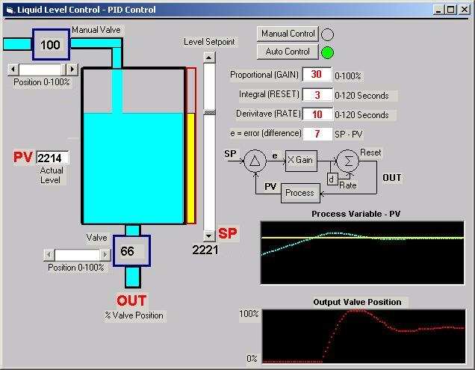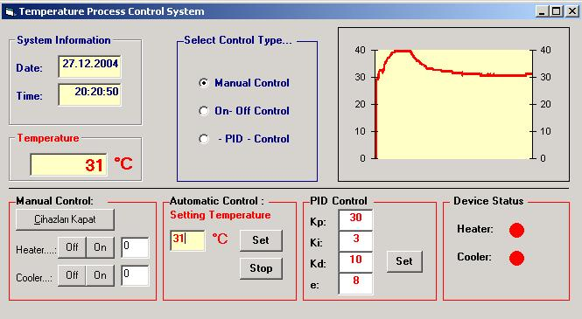
Şekil 5 (a). Sıvı seviye kontrol uygulaması Şekil 5 (b). Sıcaklık proses kontrol uygulaması

3.3. Kullanıcılar ve Eşzamanlı Erişim Problemi
Kullanıcılar sisteme kaydedilirken 3 gruba ayrılarak kaydedilirler. 1.grup kullanıcılar sistemde yönetici olan kullanıcılardır. Ders veren öğretici, laboratuar sorumlusu veya yetkili kişiler bu kategoride sisteme kaydedilirler. Bu kullanıcılar sistemle ilgili her hakka sahiptirler. Sistemi açma/kapama, sistemle ilgili en düşük/en yüksek değerleri belirleme, veritabanı işlemlerini yönetme gibi işlemler ancak bu sınıfta yer alan kullanıcılar tarafından yapılabilir. 2.grupta yer alan kullanıcılar uygulama yapma yetkisine sahip olan ve uygulamayı gerçekleştirmesi hedeflenen kullanıcılardır. 3.grupta yer alan kullanıcılar ise deneysel uygulama yapma veya herhangi bir parametre değiştirme hakkına sahip değildirler. Bu sınıftaki kullanıcılar sadece sistemi ve deneysel uygulamaları izleyebilirler (Sisteme misafir olarak giren kullanıcılarda bu sınıfa atanır).
Uygulama yapmak isteyen kişi/öğrenci öncelikle sisteme giriş yapmaktadır. Kullanıcı bilgileri veritabanı sunucusundan kontrol edildikten sonra sisteme giriş izni verilir (Bu kontrol mekanizması ile tanımsız kullanıcılara ve sisteme zarar vermek isteyen kişilere karşı önlem alınır ve sistemin güvenliği sağlanır). Kullanıcı hangi kontrol sisteminde çalışacaksa o sisteme dair sınıfı belirlenir. Normalde 2.grup kullanıcılar uygulama yapma yetkisine sahip olan kullanıcılardır ve öğrenciler sisteme kaydedilirken bu sınıfta kaydedilirler. Uygulama yapmak isteyen öğrenci uygulama yapmak istediği kontrol sisteminde başka bir kullanıcı uygulama yapmıyorsa o zaman o sistemde uygulama yapma hakkına sahip olur ve 2.grupta kalır. Eğer başka bir kullanıcı o sistemde uygulama yapıyorsa o zaman 3.gruba ataması yapılır ve sistemi sadece izleyebilir. Kısaca tasarlanan sistem ile kontrol laboratuarında bulunan herhangi bir kontrol sisteminde aynı anda sadece bir kişi kontrol parametrelerini seçme ve değiştirme yani uygulama yapabilme yetkisine sahiptir. Bu esnada sisteme bağlı / bağlanan diğer kullanıcılar ancak sistemi izleme hakkına sahiptirler. 3.gruba ataması yapılan kullanıcılar sistemde yer alan konuşma (chat) özelliği ile kontrol uygulaması yapma yetkisine sahip kişi ile görüş alışverişinde bulunabilir veya tavsiyelerini iletebilirler.
Kullanıcıların sisteme giriş/çıkış zamanları, yaptıkları işlemler ve bu işlemlerin sonuçları günlük kayıt (log) dosyalarına kaydedilir. Böylece sistem ile ilgili bir sorun oluştuğunda sorunun kaynağına daha çabuk ulaşılır.
3.4. İnternet Üzerinden Ders Uygulaması
Geliştirilen bu laboratuar sayesinde öğretici belirlenen bir zamanda on-line uygulama gerçekleştirebilir. Uygulamayı, yine sistemin web sayfasından duyurarak ilgili herkesi uygulamayı izlemeye davet edebilir. Klasik laboratuar uygulamalarının aksine yer ve zaman kısıtı olmadan bütün öğrenciler bulundukları yerden uygulamayı izleyebilir. Bu arada ders sorumlusu on-line olan öğrencileri sistemde görebilmektedir ve istediği takdirde katılımı buradan kontrol edebilir. Konuşma (Chat ) özelliği ise çoklu iletişim ortamı oluşturarak, soru sormaya, görüş alışverişinde bulunmaya ve parametreleri tartışmaya olanak sağlamaktadır.
Uygulamasını tamamlayan öğrenci uygulama boyunca sistemin durumunu ve uygulama sonucunu belirten değerleri, tabloları ve grafik görüntülerini yine geliştirilen sistemde yer alan dosya yükleme (file upload) özelliği ile ders sorumlusuna gönderebilir. Buda hem öğrenciye hem de ders sorumlusuna büyük avantajlar sağlar. Özellikle bütün öğrencilerin çalışma sonuçlarını tek bir formatta göndermeleri ve sonuçlarını görsel olarak sunmaları; Sonuçların değerlendirilmesi ve bu değerlendirmenin objektif olması açısından ders sorumlusuna büyük kolaylıklar sağlar.
İnternet tabanlı uygulamalarda karşılaşılan zaman gecikmesi problemine karşı ise bu uygulamada kararlı algoritmalar geliştirme yoluna başvurulmuştur. Bunun yanı sıra kontrol kartının bir istemci bilgisayara bağlanılması yerine doğrudan sunucu bilgisayara bağlantısı gerçekleştirilerek zaman kaybının en aza indirilmesi amaçlanmıştır.

4. SONUÇ
Elektrik-elektronik, bilgisayar mühendislikleri ile teknik eğitim fakülteleri ve yüksekokulların ilgili teknik bölümlerinde kullanılan klasik kontrol ve proses kontrol laboratuar uygulamalarının uzaktan erişimli hale gelmesinin sağladığı avantajlar göz önüne alındığında (öğrencilere verilecek eğitimin yer ve zaman yönünden esnek hale gelmesi, kısıtların ortadan kaldırılması ile daha ileri seviyede ve daha fazla sayıda deneyler gerçekleştirebilmesi, öğrencilerin kendi kendilerine öğrenmeye teşvik edilmesi, öğretim elemanı açısından öğrencilerin performanslarının gözlenmesi ve takibinin kolay olması, daha emniyetli ortam oluşturulması, muhtemel kazaların ve donanım hasarlarının azalması gibi) kontrol ve proses kontrol laboratuarlarında daha etkin ve verimli çalışmalar yapılabilmesi için geliştirilen ve sunulan bu sistemin uygun olduğunu söylemek mümkündür.
Kaynaklar
[1]. Özkul, A., ”E-Öğrenme ve Mühendislik Eğitimi”, Elektrik, Elektronik, Bilgisayar Mühendislikleri Eğitimi 1. Ulusal Sempozyumu, ODTÜ-KKM, Ankara , 30 Nisan – 2 Mayıs 2003.
[2]. Alkan, M. ve Genç, Ö., “İletişim Teknolojileri İle Bütünleşik Bir Uzaktan Öğretim Ortamının Geleneksel Sınıf Öğretimine Göre Üstünlükleri ve Sınırlamaları”, Elektrik, Elektronik, Bilgisayar Mühendislikleri Eğitimi 1. Ulusal Sempozyumu, Ankara, 30 Nisan – 2 Mayıs 2003.
[3]. Aktan, B., Bohus, C. A., Crowl, L. A., ve Shor, M. H., “Distance learning applied to control engineering laboratories,” IEEE Transactions on Education,, vol. 39 (3), pp. 320-326, 1996.
[4]. Yang, S.H. ve Chen, X.,“Design Issues and Implementation of Internet-based Process Control Systems ”, Control Engineering Practice 11(709-720), 2003.
[5]. Yang, S.H. ve Tan,L.S., “Requirements Specification and Architecture Design for Internet-based Control Systems”, 26th Annual International Computer Software and Applications Conference (COMPSAC’02), 2002.
[6]. Ko, C. C., Chen, B. M., Chen, J., Zhuang, Y. ve Tan, K. C.,”Development of a web-based laboratory for control experiments on a coupled tank apparatus”, IEEE Transactions on Education, 44(1), pp. 76–86, 2001
[7]. Yeung, K. ve Huang, J., “Development of a remote-access laboratory: a dc motor control experiment”, Computers in Industry 52 (305–311), 2003.
[8]. Yang, S. H. ve Alty, J. L., “Development of a distributed simulator for control experiments through the Internet”, Future Generation Computer Systems, 18(5), 595–611,2002.
[9]. Saad, M. ve Saliah-Hassane, H., “A Synchronous Remote Accessing Control Laboratory on the Internet”, International Conference on Engineering Education, Oslo, Norway, 2001
[10]. Altun, Z.G.,“Process Control via Internet”, Transactions of the SDPS, Vol. 5, June 2001.
[11]. Feijs, L. ve Manders, M., “Internet Control and Monitoring”, Xootic Magazine, pp. 15-25, Temmuz 2000.
[12]. Yenal, İ., “Bina İçi Sıcaklık Veri Toplama Sistemi Donanım ve Yazılım Tasarımı”, Akıllı Sistemlerde Yenilikler ve Uygulamaları Sempozyumu (ASYU-INISTA ), 2004

